名师领航，诗意前行
——记2021年双流区刘勇名师工作室开班仪式
文/曾亚 图/杨必容
2021年6月30日，双流区刘勇名师工作室开班仪式在棠外第一会议室隆重召开。活动受到了双流区、棠外相关领导的高度重视。双流区教科院副院长赵剑云、双流区教科院教师发展所副主任杜尚兵、双流区教科院名师管理办公室高永琼、双流区教科院初中语文教研员李艾璘、棠外初中党总支书记姚平、工作室导师刘勇、工作室上一届优秀学员和新学员参与此次活动。会议由袁榕蔓老师主持。
姚平校长首先为本次活动致辞，他高度赞扬了刘勇名师工作室在双流语文界起到了很好的辐射引领作用，培养了一大批年轻有为的语文老师。同时，他提出两点希望，希望刘勇导师把精深的专业知识、好学钻研的实干精神传授给年轻老师；希望新学员珍惜来之不易的平台，虚心学习、踏实钻研。
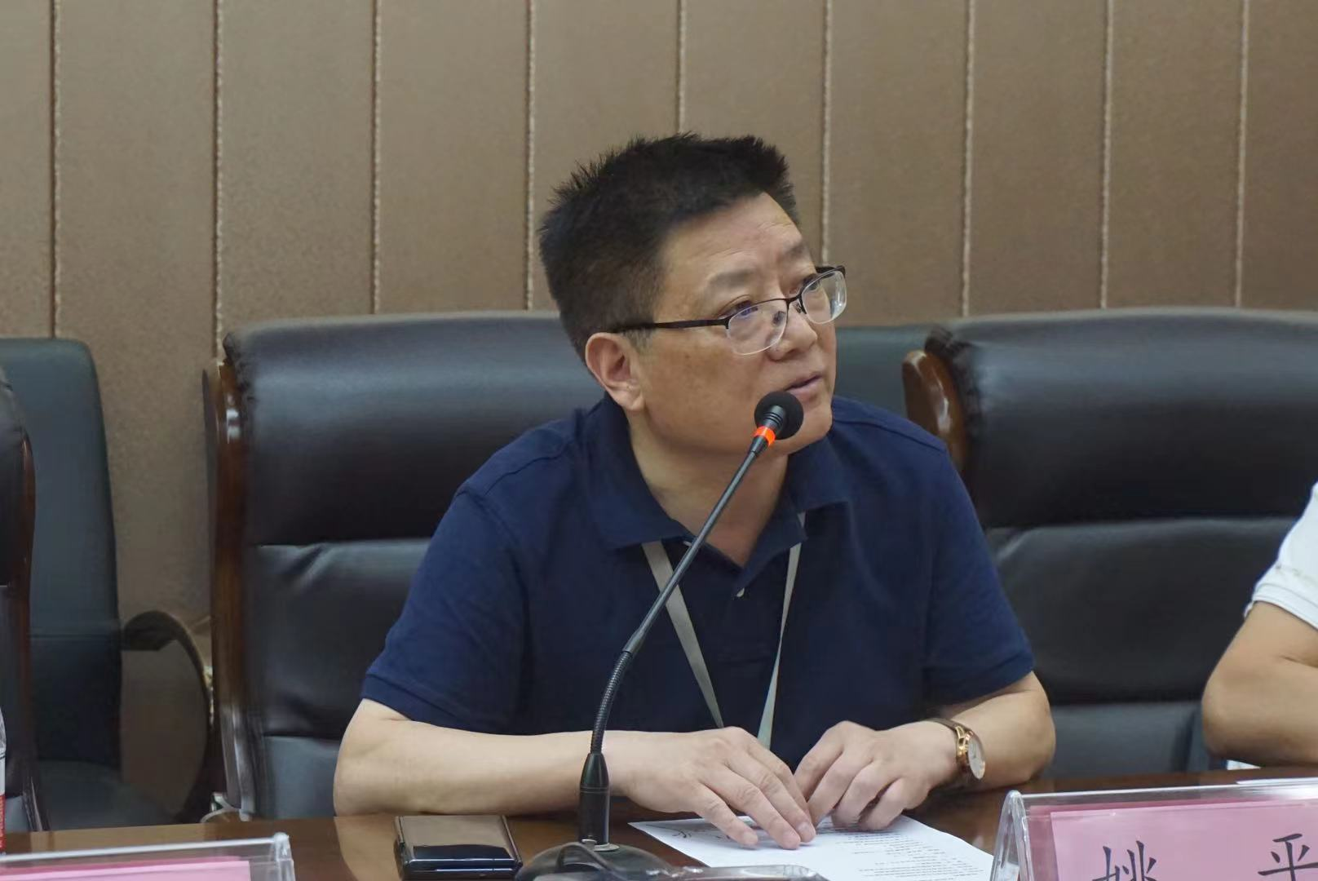
刘勇导师作了开班主题讲座《本真语文，诗意前行》。他动情的分享：工作室是我们的生活家园、学术家园、精神家园、青春家园，希望每一个学员在工作室体验丰盈和谐的语文生命诗意，成为一个完整而幸福的语文人。工作室将创建精神的“三间小屋”，搭建学习的乐园、研究的平台、成长的阶梯和辐射的中心，帮助老师们构建第二次成长。工作室将在“月月有活动、次次有专题、期期有总结、年年有展示”的活动要求下，树立“搞好语文教学、打造校园文化、促进教师成长，培养优秀学生”的宗旨，致力于研究课堂教学、科研课题和教学艺术，让每一位学员在工作室三年的学习中，成功自己，成就学生；引领学校，辐射区域；终身发展，迈向卓越。
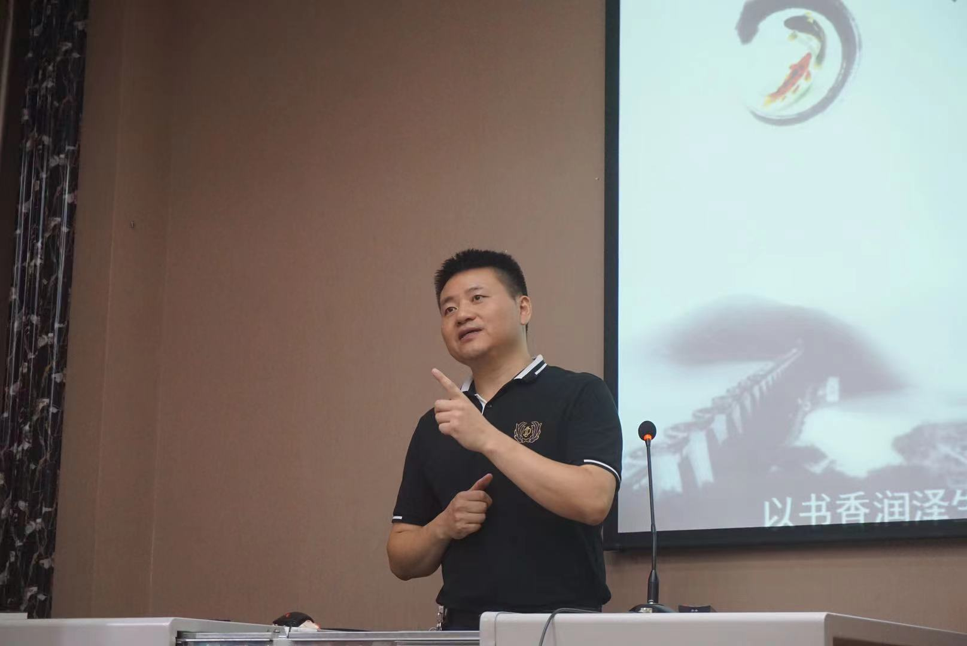
随后，上一届工作室的优秀学员也带来了精神盛宴。田安均老师给大家分享了在工作室三年外出学习的收获感悟；杨旭老师畅谈自己与刘勇导师的邂逅及自己的蜕变和成长；周琳老师分享了在工作室三年的个人成长，有笑，有泪，有掌声。罗廖老师带来原创诗朗诵《差生的逆袭》送给刘勇导师，送给自己三年的时光。
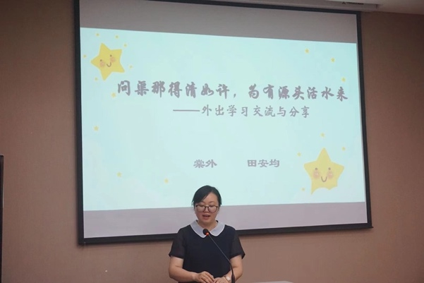 | 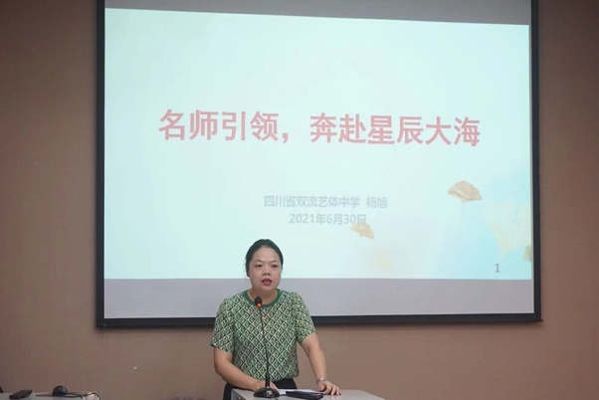
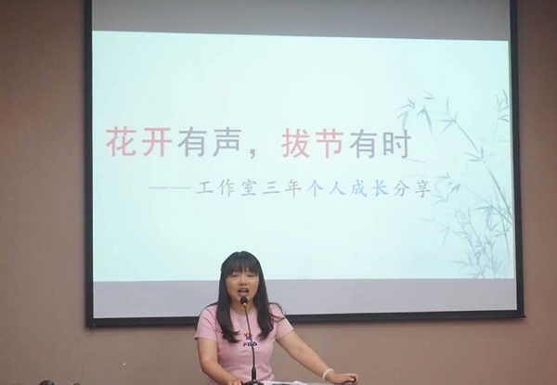 | 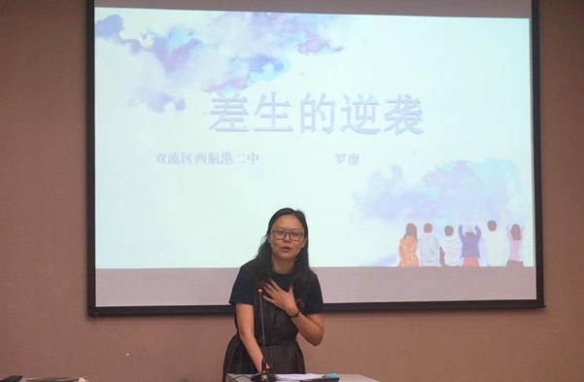

敬炜煊老师代表全体新学员表达心声：感谢领导、专家和学校搭建工作室的平台，给我们成长的机会；我们会以名师为榜样，心无旁骛、坚定不移、一以贯之地用心学习，忠实践行他们的教育精髓；我们定要不断完善自己、充实自己、提升自己，感恩名师，感恩成长。
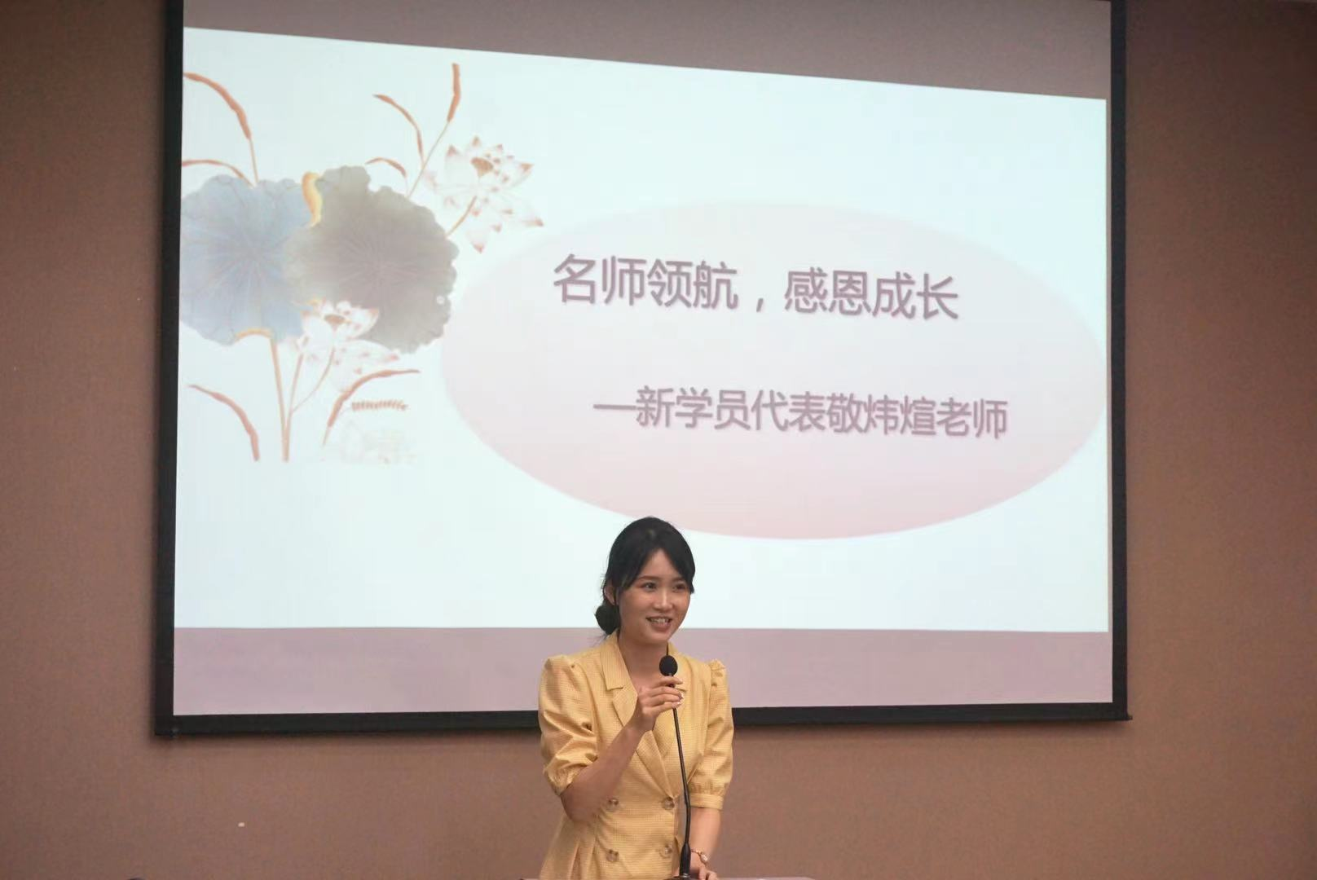

双流区初中语文教研员李艾璘老师作为刘勇工作室的特聘指导专家，为本次开班仪式带来了《怀揣先进理念，永攀成长之峰》的精彩讲座。李老师为大家送上真诚寄语：勤奋钻研，提升认识；务实课堂，践行真知；优秀成绩，检验知行。希望新成员们能在工作室迸发思想的火花，厚积而薄发。同时，刘勇工作室将与区域的教研工作融通、融合、融汇，共研课题，共谋发展。
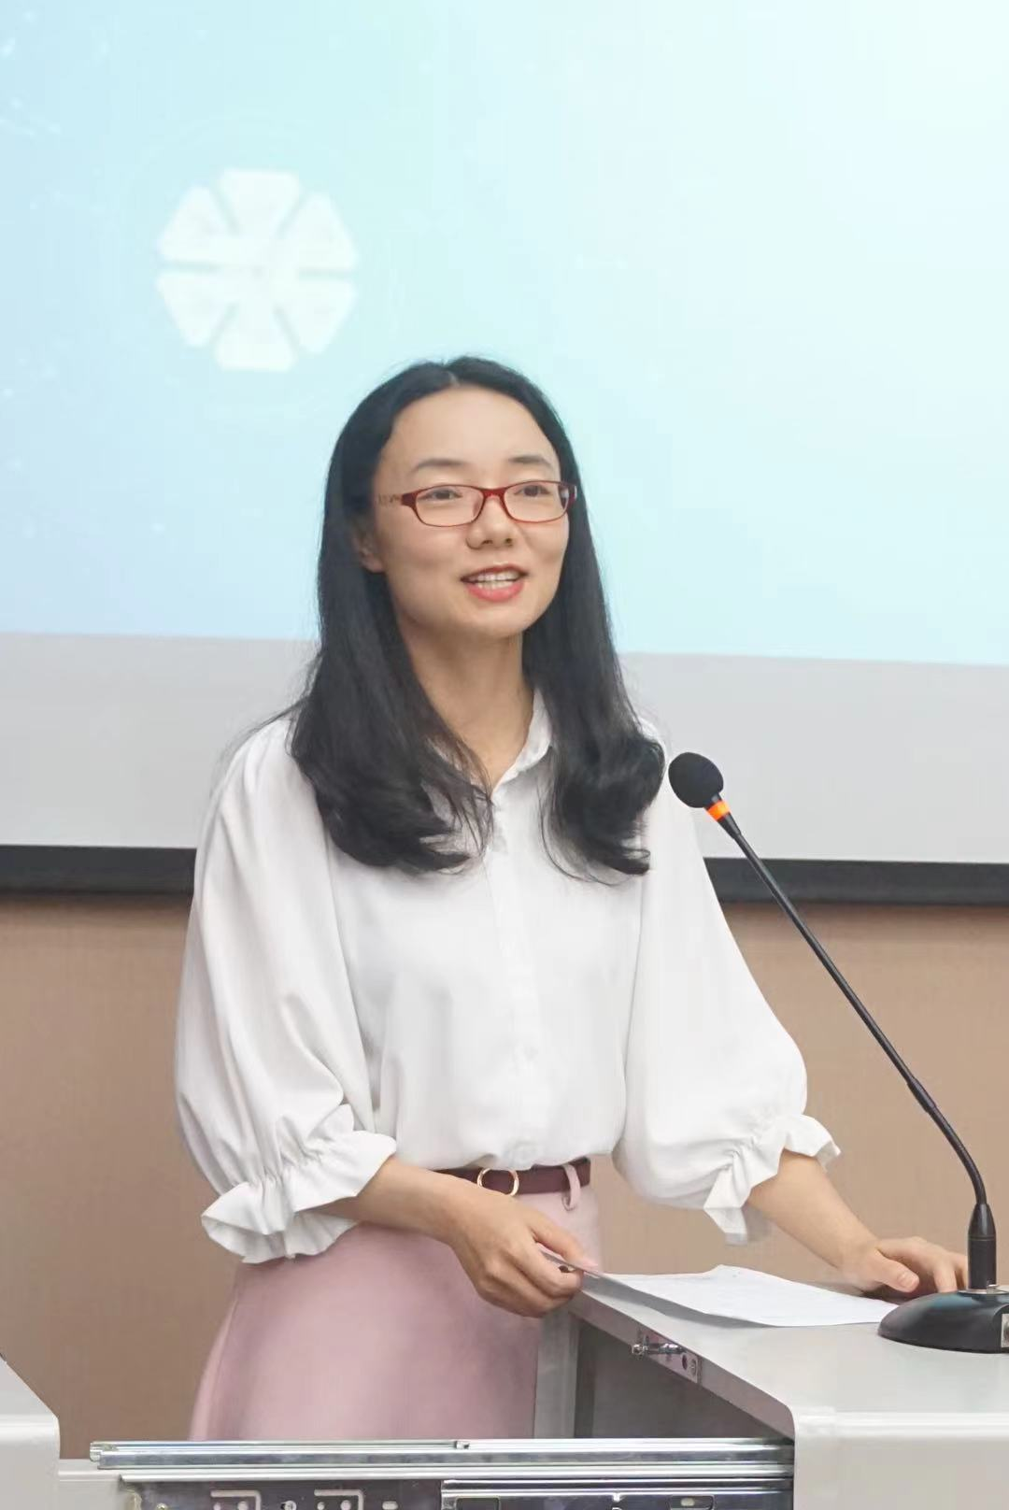
双流区教科院的专家杜尚兵、高永琼、赵剑云老师分别对本次开班仪式进行了点评并给予高度赞扬。杜主任与所有学员共勉：为师立高德，教学精专业，眼中有生命，心中有学生，要让学生在语文学习中走脚下的路，看远方的灯。高老师代表名师管理办对新学员提出建议和要求，希望学员们在三年研修中拥有“咬定青山不放松，立根原在研修中”、“操千曲而后晓声，观千剑而后识器”“人心齐、泰山移”这三种精神。赵院长从“我们在工作室向专家学习什么”和“我们怎么学”两方面高屋建瓴地为大家指明了方向，使大家牢牢记住了“成才靠平台，成长靠自己”。
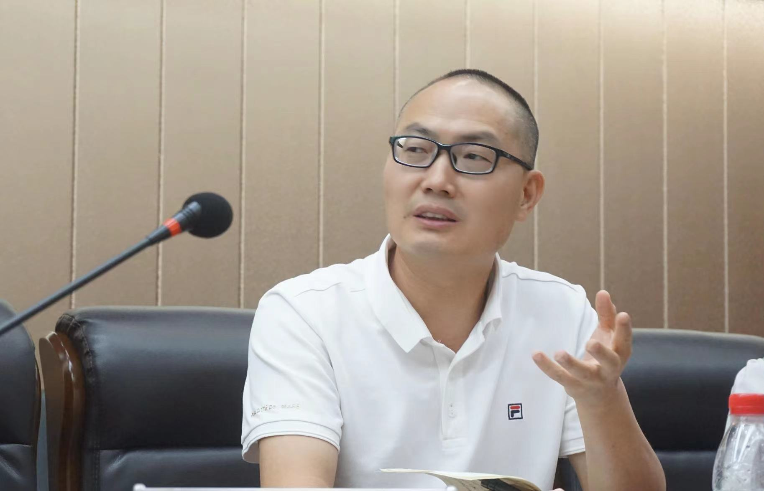
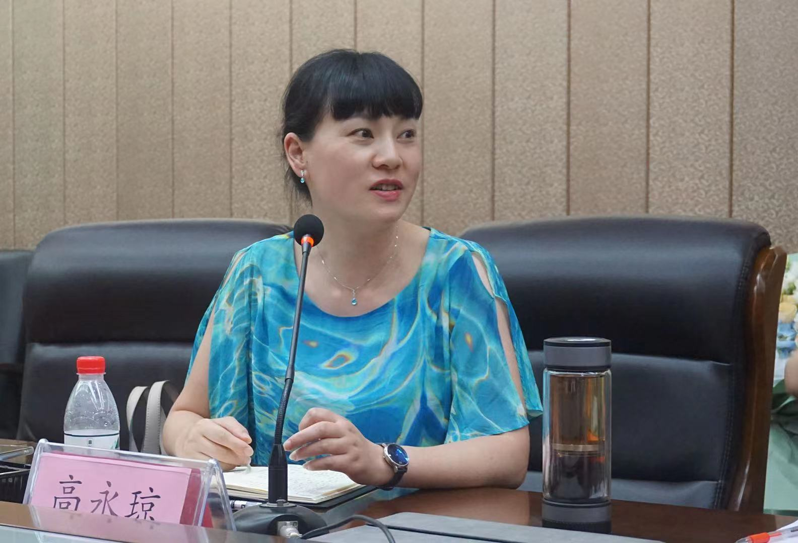
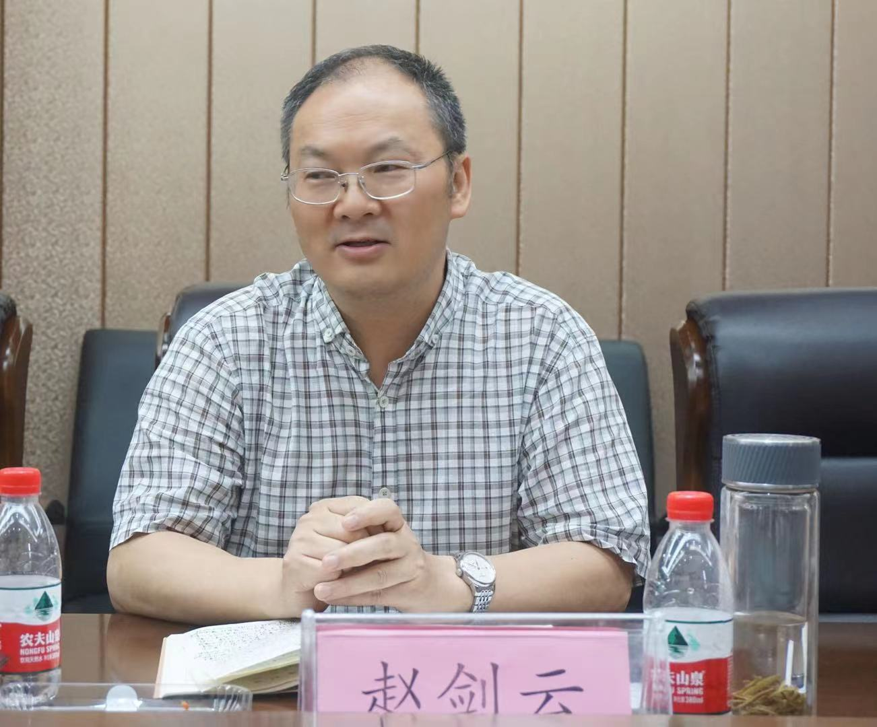
最后，在工作室“以书香润泽生命，用文字安顿灵魂”的理念下，本次仪式还特设了彩蛋环节——专家和导师为新学员赠书。所赠书目为刘勇导师精心挑选的三本专业书籍及刘勇导师入选“成都市教育丛书”系列的最新个人学术专著《本真阅读的诗意行走》。值得一提的是，在个人专著的扉页中，刘勇导师还把每个学员的名字串成诗，融情于句，抒情于字，筑情于心，让所有的学员都充满着浓浓的幸福感。
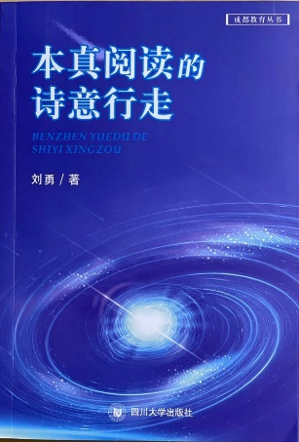 | 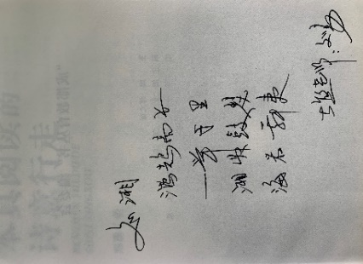 | 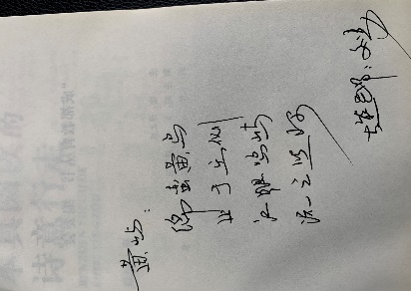 | 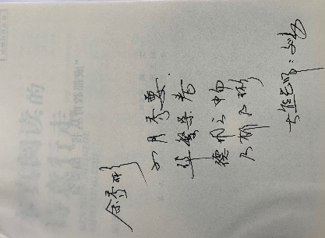

尼采曾说：“每一个不曾起舞的日子，都是对生命的辜负。”刘勇工作室的全体新学员，必将在刘勇导师的领航下，携手并肩，“起舞”奋进，诗意前行，收获一路的芬芳和美丽！
